**Лабораторная работа №3**

**Тема:** Процедуры и функции. Перегрузка функций (методов) и операторов

**Цель**: понять принципы работы с процедурами и функциями. Выполнить индивидуальные задания в соответствии со своим вариантом.

**Задания:**

**1 задание.** Даны m и n - натуральные числа. Вычислите НОК(m, n). При

вычислениях не используйте операций умножения и деления.

**Листинг кода:**

using System;

using System.Collections.Generic;

using System.ComponentModel;

using System.Data;

using System.Drawing;

using System.Linq;

using System.Text;

using System.Threading.Tasks;

using System.Windows.Forms;

namespace Lab3._1_Novalikhina

{

public partial class Form1 : Form

{

public Form1()

{

InitializeComponent();

}

private void textBox1_TextChanged(object sender, EventArgs e)

{

}

private void textBox2_TextChanged(object sender, EventArgs e)

{

}

private void textBox3_TextChanged(object sender, EventArgs e)

{

}

private void button1_Click(object sender, EventArgs e)

{

int m = Convert.ToInt32(textBox1.Text);

int n = Convert.ToInt32(textBox2.Text);

int hok = HOK(m, n);

textBox3.Text = $"HOK= {hok}";

}

// метод для вычисления наименьшего общего кратного двух чисел

static int HOK(int m, int n)

{

int a = m;

int b = n;

while (a != b)

{

if (a < b)

{

a += m;

}

else

{

b += n;

}

}

return a;

}

}

}

**Результат:**

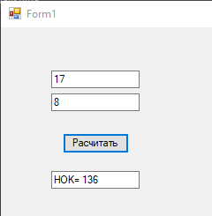

**2 задание.** Заданы четыре точки на плоскости Р1, Р2, Р3, P4 своими декартовыми координатами х и у. Точки P1 и P2 задают левый нижний угол и - правый Верхний угол Прямоугольника R1 CO сторонами, параллельными осям координат. Аналогично, точки Р3 и Р4 задают прямоугольник R2. Определить, пересекаются ли прямоугольники R1 и R2.

**Листинг кода:**

using System;

using System.Collections.Generic;

using System.ComponentModel;

using System.Data;

using System.Drawing;

using System.Linq;

using System.Text;

using System.Threading.Tasks;

using System.Windows.Forms;

namespace LR3._2_Novalikhina

{

public partial class Form1 : Form

{

public Form1()

{

InitializeComponent();

}

private void textBox1_TextChanged(object sender, EventArgs e)

{

}

private void textBox2_TextChanged(object sender, EventArgs e)

{

}

private void button1_Click(object sender, EventArgs e)

{

// Ввод координат точек

Console.WriteLine("Введите координаты точек P1, P2, P3, P4 через пробел:");

string[] input = textBox1.Text.Split(' ');

double x1 = double.Parse(input[0]);

double y1 = double.Parse(input[1]);

double x2 = double.Parse(input[2]);

double y2 = double.Parse(input[3]);

double x3 = double.Parse(input[4]);

double y3 = double.Parse(input[5]);

double x4 = double.Parse(input[6]);

double y4 = double.Parse(input[7]);

// Проверка пересечения прямоугольников

if (x1 > x4 || x3 > x2 || y1 > y4 || y3 > y2)

{

textBox2.Text = "Прямоугольники не пересекаются";

}

else

{

textBox2.Text = "Прямоугольники пересекаются";

}

}

}

}

**Результат:**

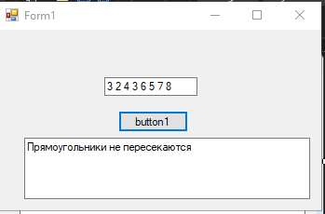

**3 задание.** 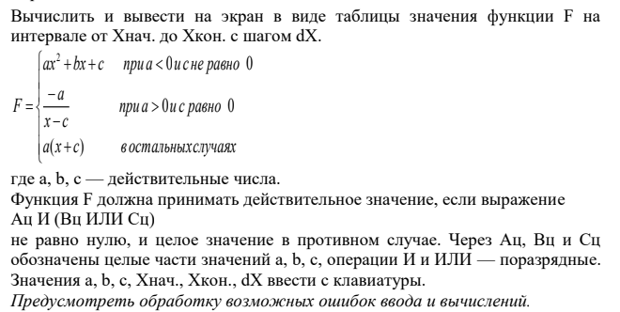

**Листинг кода:**

using System;

using System.Collections.Generic;

using System.ComponentModel;

using System.Data;

using System.Drawing;

using System.Linq;

using System.Text;

using System.Threading.Tasks;

using System.Windows.Forms;

using static System.Windows.Forms.VisualStyles.VisualStyleElement;

namespace LR3._3_Novalikhina

{

public partial class Form1 : Form

{

public Form1()

{

InitializeComponent();

}

private void textBox1_TextChanged(object sender, EventArgs e)

{

}

private void button1_Click(object sender, EventArgs e)

{

double x, F;

double a = Convert.ToDouble(textBox1.Text);

double b = Convert.ToDouble(textBox2.Text);

double c = Convert.ToDouble(textBox3.Text);

double Xнач = Convert.ToDouble(textBox4.Text);

double Xкон = Convert.ToDouble(textBox5.Text);

double dX = Convert.ToDouble(textBox6.Text);

Console.WriteLine("XtF");

for (x = Xнач; x <= Xкон; x += dX)

{

if (a < 0 && c != 0)

{

F = a * Math.Pow(x, 2) + b + c;

}

else if (a > 0 && c == 0)

{

F = -a / (x - c);

}

else

{

F = a * (x + c);

}

textBox7.Text = $"{F}";

}

}

}

}

**Результат:**

